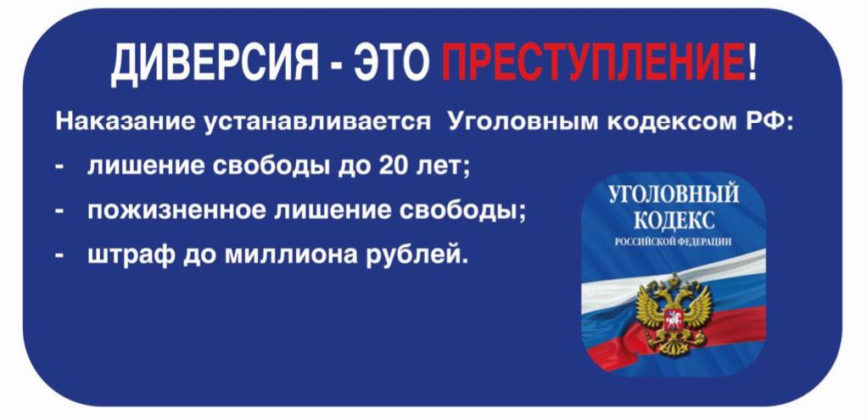**ПАМЯТКА   
«ПРОТИВОДЕЙСТВИЕ ВОВЛЕЧЕНИЮ НЕСОВЕРШЕННОЛЕТНИХ В СОВЕРШЕНИЕ ДИВЕРСИЙ»**

В настоящее время через различные социальные сети и мессенджеры ведется активная вербовка лиц для совершения различных диверсий   
на объектах железнодорожного транспорта (поджоги релейных шкафов, тягового подвижного состава, разрушение средств сигнализации и связи, стрелочных переводов и др.) за денежное вознаграждение. Особой группой риска являются подростки! За легкие, как им кажется, деньги они совершают деяния, опасность которых не осознают в полной мере. Данную деятельность курируют взрослые лица, имеющие опыт преступной деятельности. Ими даются четкие инструкции о том, какие действия нужно выполнить, в том числе по предупредительным мерам: как скрыть факт совершения диверсии, как пользоваться сотовой связью. В уголовном праве Российской Федерации под термином «диверсия» подразумеваются действия, направленные   
на экономическое и оборонное ослабление страны.

Ответственность за совершение диверсий несут как граждане РФ, так   
и иностранные граждане и лица без гражданства, которые достигли к моменту совершения преступления 16-летнего возраста.

Совершение диверсий гражданином РФ по заданию иностранной разведки или иностранной организации квалифицируется по совокупности с государственной изменой по ст. 275 и 281 УК РФ. Преступление относится к категории особо тяжких, санкция статьи предусматривает наказание в виде лишения свободы от 10 лет до 20 лет либо пожизненное лишение свободы. Просим обратить внимание на данную информацию и объяснить своим детям всю серьезность последствий.

Еще раз напомните подросткам, что о любых предложениях легкого заработка, поступающих в сети «Интернет», необходимо рассказывать родителям, не вступать в переписку с неизвестными, не сообщать им никаких личных данных, не поддаваться на уговоры и шантаж! Иногда один неосознанный шаг, совершенный в прошлом, может стать препятствием к поставленным целям!

